ALLEGATO AL PROGETTO “NON LASCIAMO INDIETRO NESSUNO”

Osservazione all’inizio e alla fine dell’intervento di recupero mirato per gli alunni con Richiesta Intervento nell’esito delle prove di screening(Allegati dal quaderno operativo dell’ufficio scolastico regionale veneto)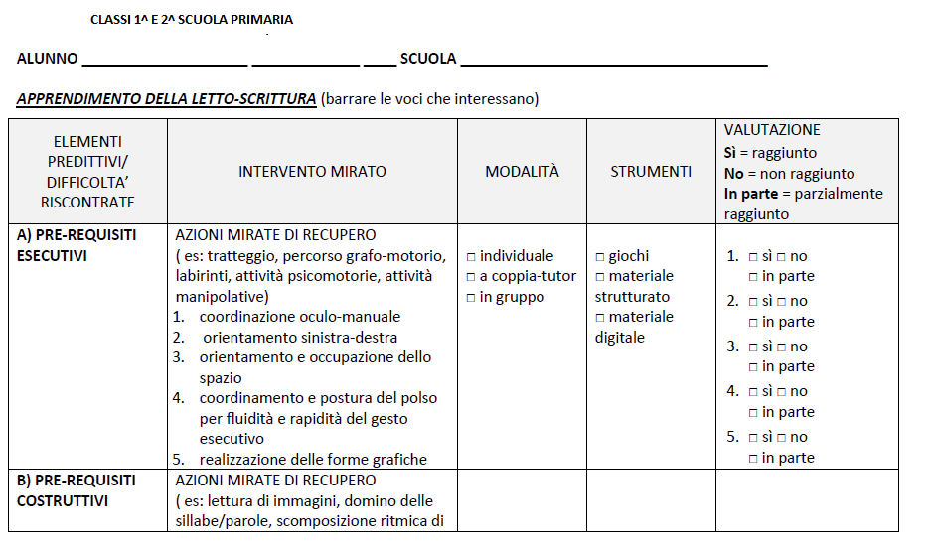

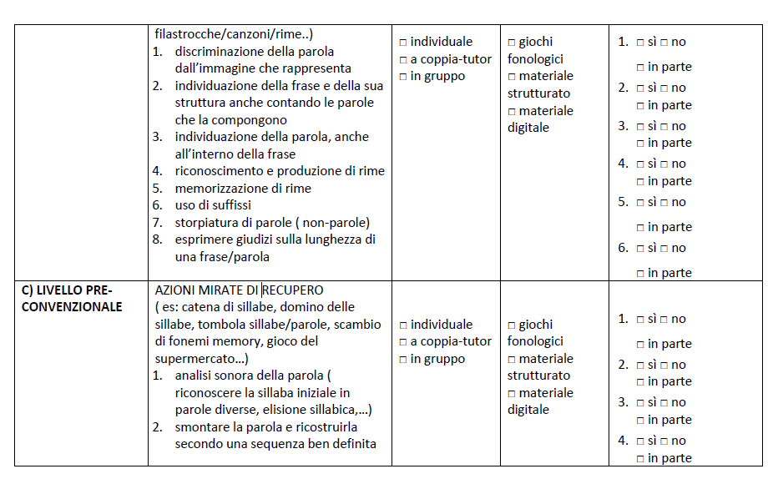

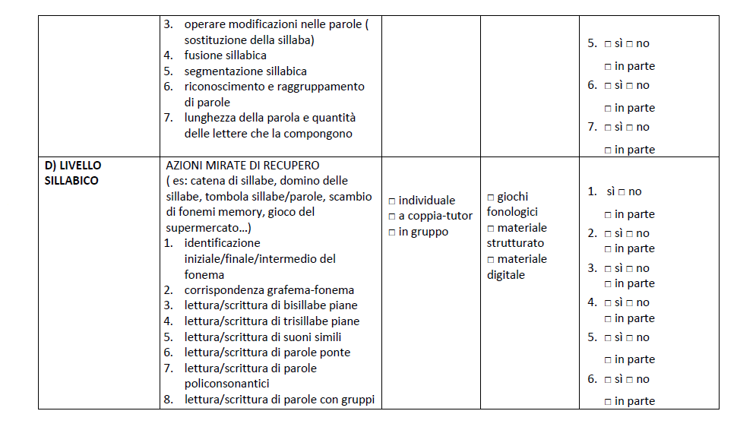

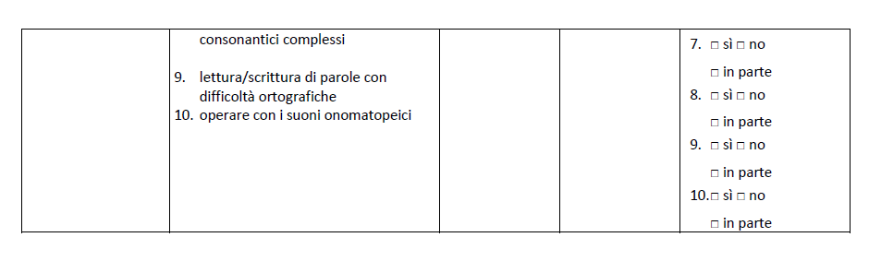

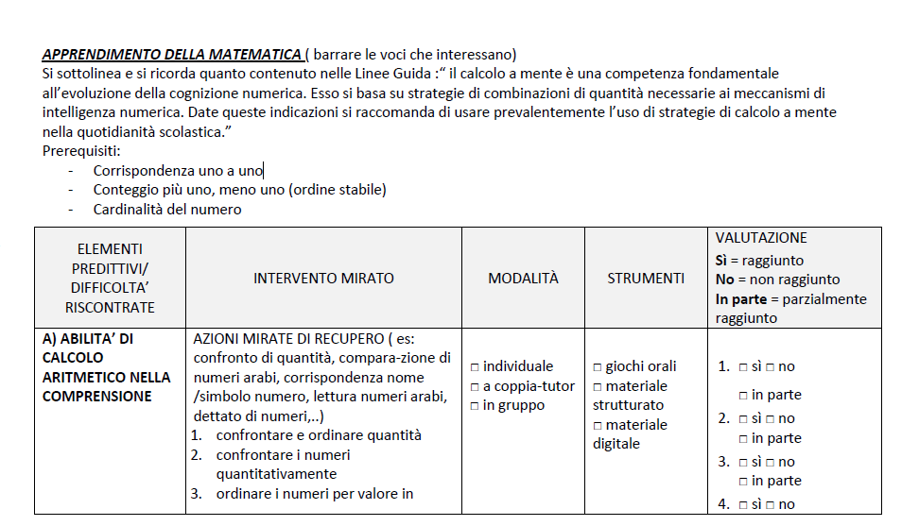

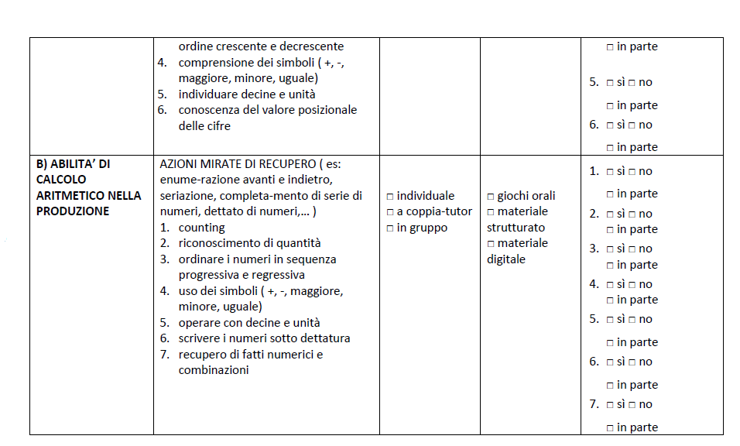

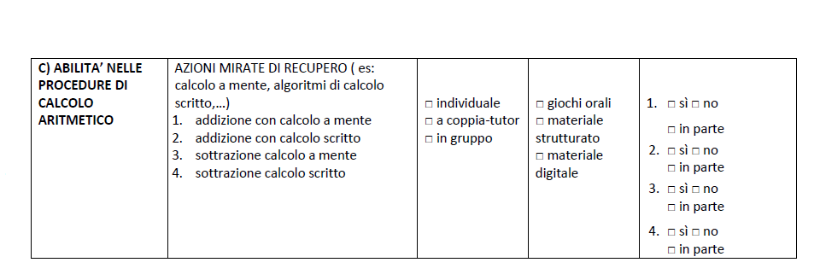

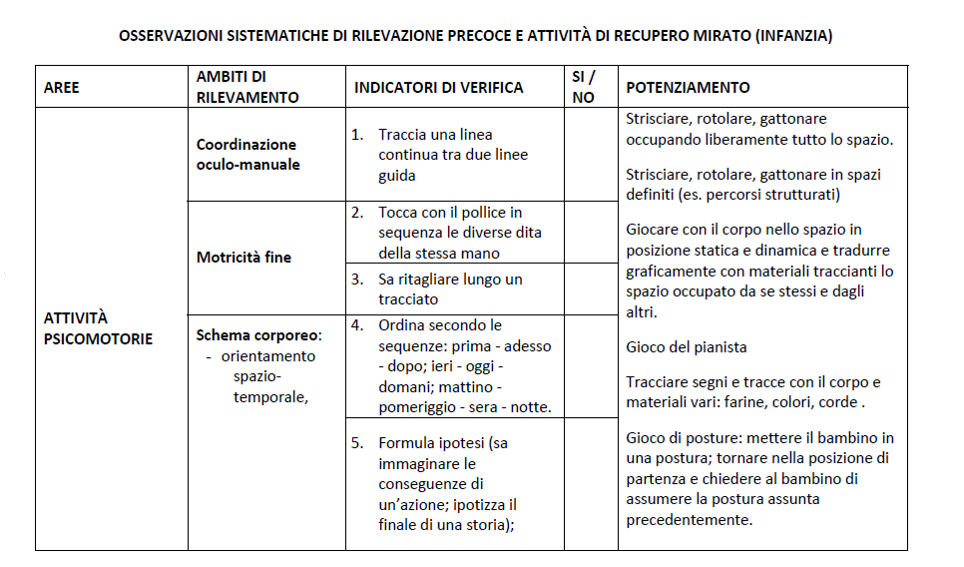

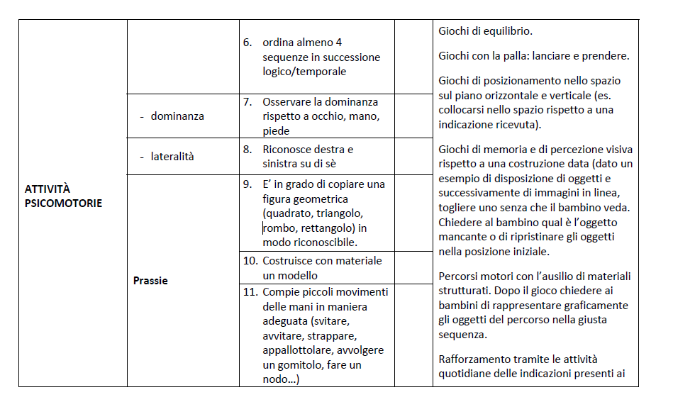

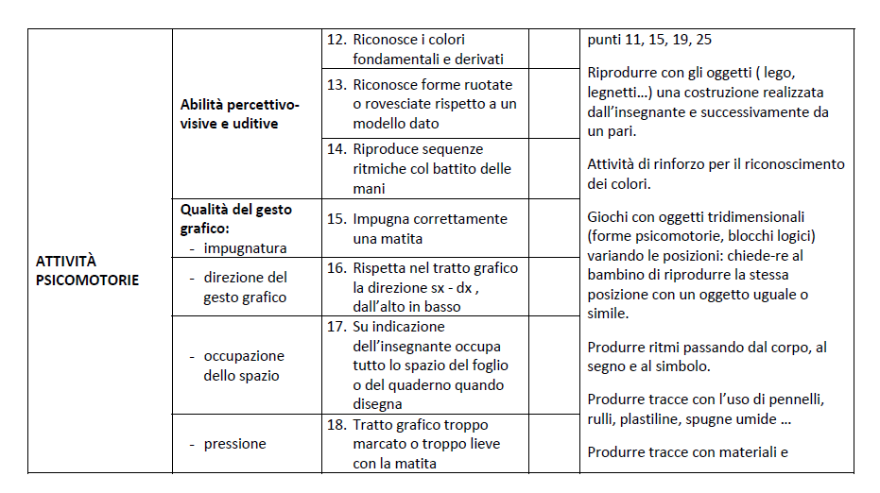

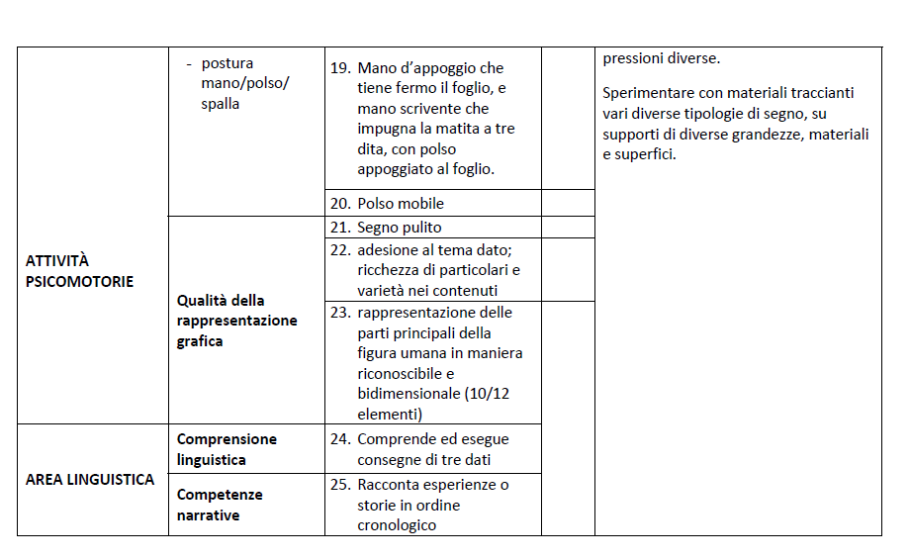

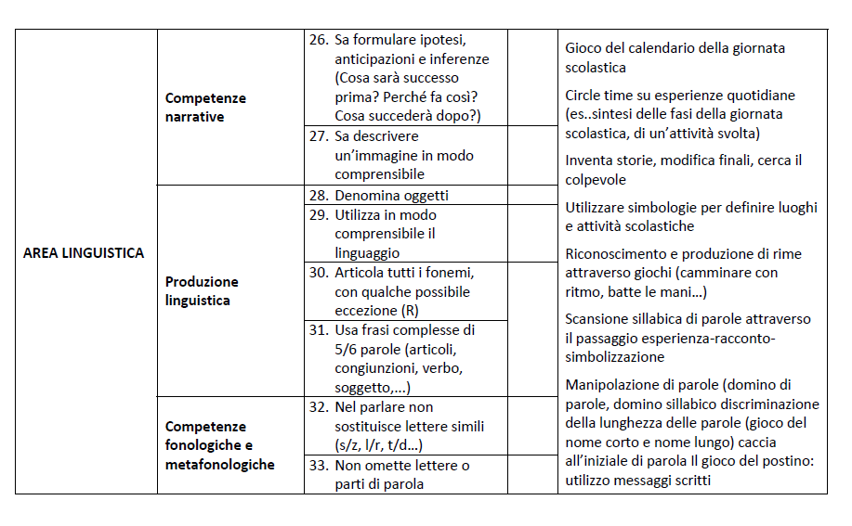

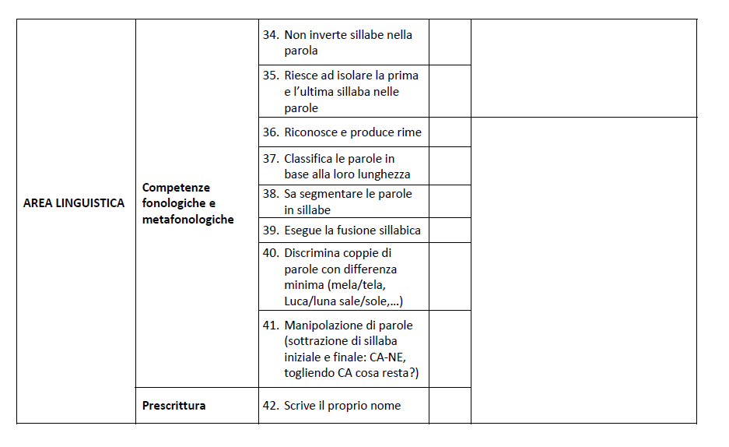

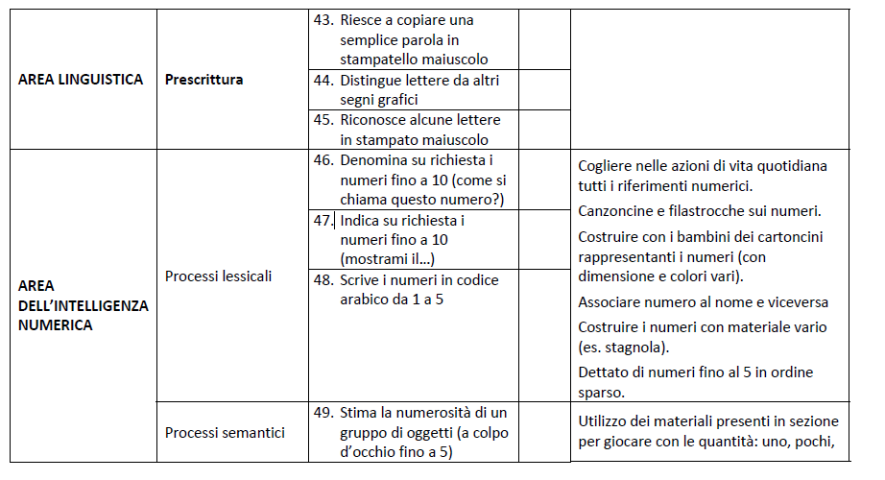

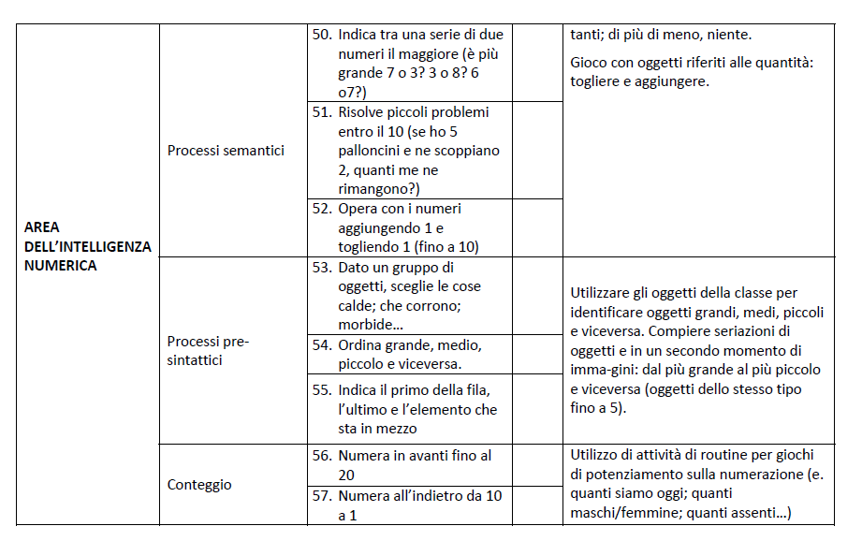

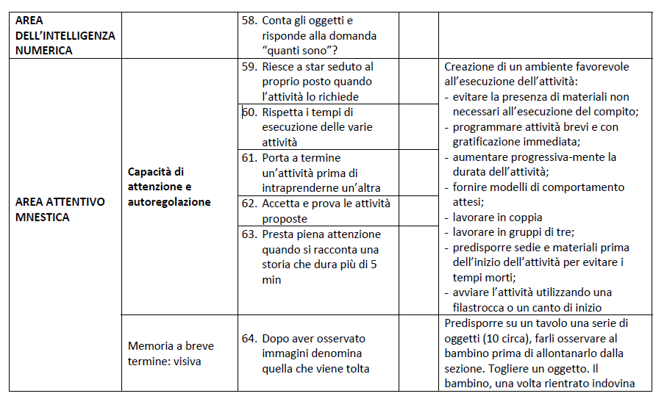

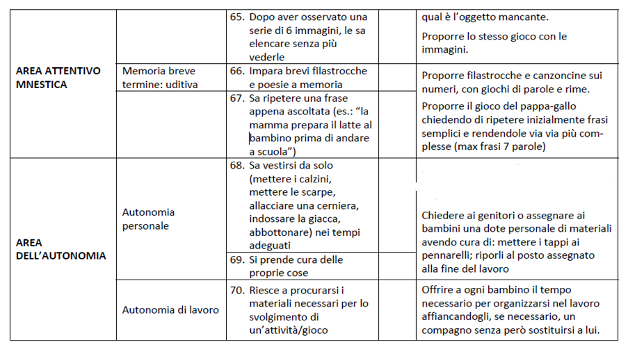

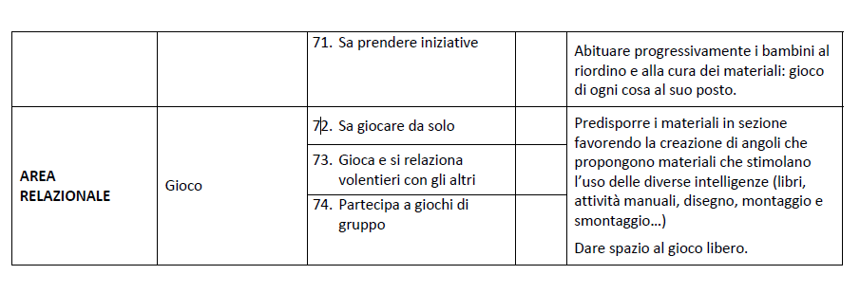

SUSSIDIO MESSO A DISPOSIZIONE NELL’AMBITO DEL PROGETTO:

“NON LASCIAMO INDIETRO NESSUNO” PER LA SCUOLA DELL’INFANZIA

Un Kit integrato destinato agli insegnanti della scuola dell'infanzia, con provegioco

per valutare le abilità matematiche di base nei bambini dai 4 ai 5 anni e

attività laboratoriali per il potenziamento di tali abilità e il recupero delle

eventuali difficoltà.

Il Kit contiene:

un volume con la Guida Didattica, le Prove-Gioco e le attività dei Laboratori

per il potenziamento e il recupero, da proporre a tutti i bambini della sezione

due volumetti con i Materiali pronti all'uso per le prove-gioco e i laboratori, da

ritagliare e plastificare